Obec PROSTĚJOVIČKY
Prostějovičky 67, 798 03 PLUMLOV
telefon: 588 00 22 79, mobil: 724 861 109 e-mail: info@prostejovicky.cz

O Z N Á M E N Í

Obec Prostějovičky

souladu s ustanovením § 39 zákona č. 128/2000 Sb. o obcích (obecní zřízení), v platném znění
zveřejňuje

z á m ě r p r o d a t

část pozemku par. č. 86/16 – trvalý travní porost o výměře cca 180 m² v k. ú. Prostějovičky (viz zákres).

Toto oznámení se zveřejňuje i způsobem umožňujícím dálkový přístup, a to na adrese www.prostejovicky.cz.

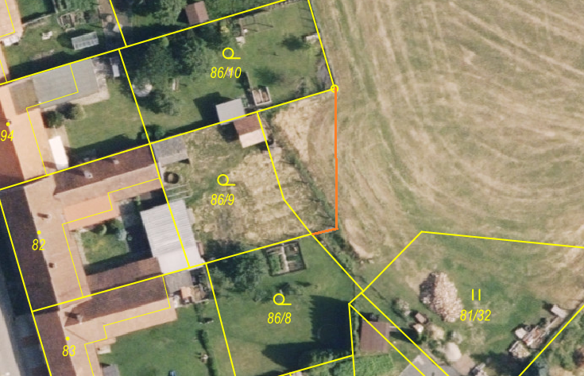

Případné návrhy a připomínky lze uplatnit do 23.3.2026 na obecním úřadu Prostějovičky.

Bc. Zdeňka Růžičková v.r.
starostka obce

Vyvěšeno dne: 6.3.2026
Sňato dne:

